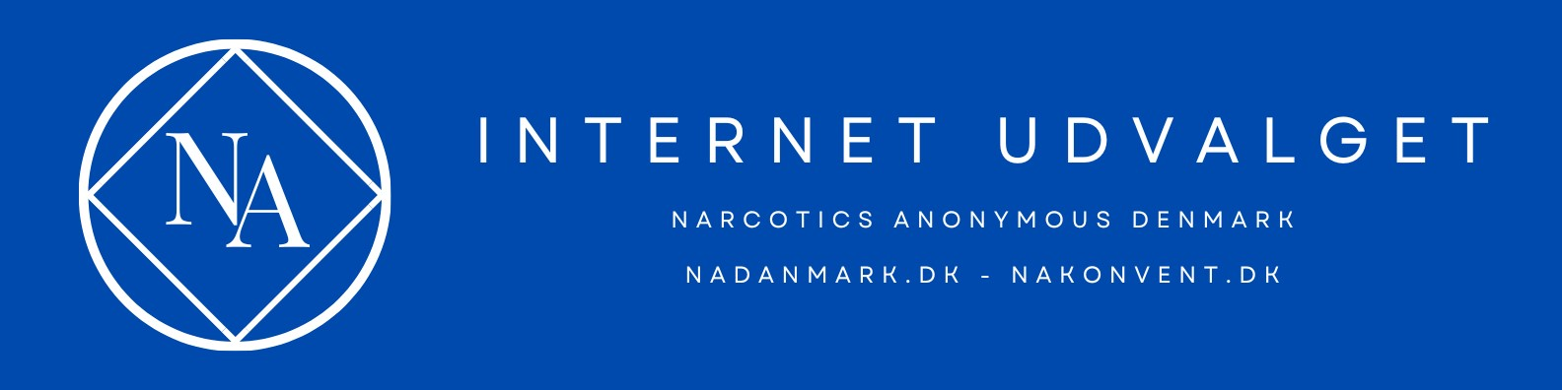

Dagsorden

- Sindsrobøn

- Præsentationsrunde
Afbud:

- Nyt fra områderne/Idéer til nye projekter
Syddanmark
Nordjylland
SoV
København
Midtjylland

- App

- Med til RSK-møde

- Evt.

- Kommende møde

- Sindsrobøn

